UNIVERZITA PALACKÉHO V OLOMOUCI
PEDAGOGICKÁ FAKULTA

Seminární práce
Metodická pomůcka

Název předmětu: KČJ/UDBQ
Jméno vyučujícího: Mgr. Veronika Krejčí
Jméno studentky: Markéta Setínská
Obor: Učitelství pro 1. Stupeň ZŠ
Ročník: 3.
Datum: 9. 11. 2018

Název činnosti
Chytrá ruka - Procvičování slovních druhů a mluvnických kategorií

Učivo
1. Slovní druhy
2. Mluvnické kategorie a vzory

Ročník
Určeno pro 3. ročník až 5. ročník.

Popis činnosti

1. Určování slovních druhů a mluvnických kategorií
Na tabuli napíšeme vybranou větu a zakroužkujeme slovo, které chceme, aby nám žáci určili. (Například: Pes poslouchal svého pána.) Žáci mají za úkol určit u slova „pes“ slovní druh, podle slovního druhu poznat, co se u daného slova dále určuje (pád, číslo, rod a vzor). Využijí k tomu nastříhané kartičky a položí je správně na chytrou ruku.

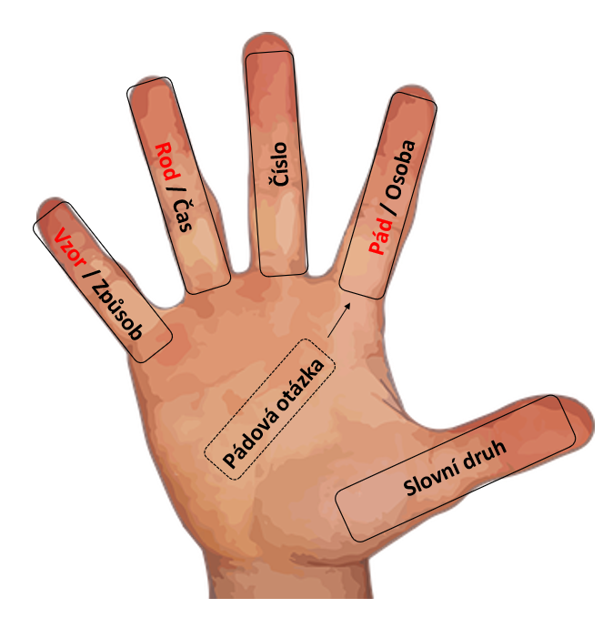

Jednotné číslo
Mužský rod (životný)

1. Pád

Pán

Kdo?, Co?
Podstatná jména

2. Určování slovních druhů
Pomůcku lze využít i na určování slovních druhů, kdy zadáme jen jedno slovo. Žáci slovo určí tím, že najdou správnou kartičku a položí ji na vyznačené místo. (Ty – Zájmeno)

Zájmena

3. Slovní druhy
Kartičky můžeme využít i pro procvičování samotných názvů slovních druhů. Žáci budou mít za úkol kartičky slovních druhů poskládat podle toho, jak jdou za sebou. Mohou využít obrys svých rukou na papíře a kartičky poskládat správně na prsty. Využít lze také spolužákovy ruce a naskládat mu kartičky na prsty.

Přídavná jména

Podstatná jména

Citoslovce

Kdo?, Co?
1. Pád
4. Spojování pádů a pádových otázek
Žáci využijí kartičky pádů a pádových otázek tím, že je správně přiřadí.

Střední rod

Město
5. Spojování rodů a vzorů
Žáci mohou využít kartičky pro procvičení rodů a vzorů, přiřadí všechny vzory ke správným rodům.
Moře

6. Vybrat z kartiček, co se určuje u podstatných jmen a sloves.
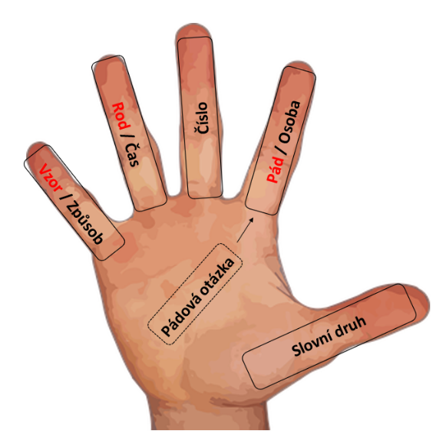
7. Ke každému slovu můžeme vybrat pouze jednu kategorii, kterou s dětmi chceme procvičit. (Například: Najdi chytré ruce správný rod pro slovo kočka.)
Ženský rod

